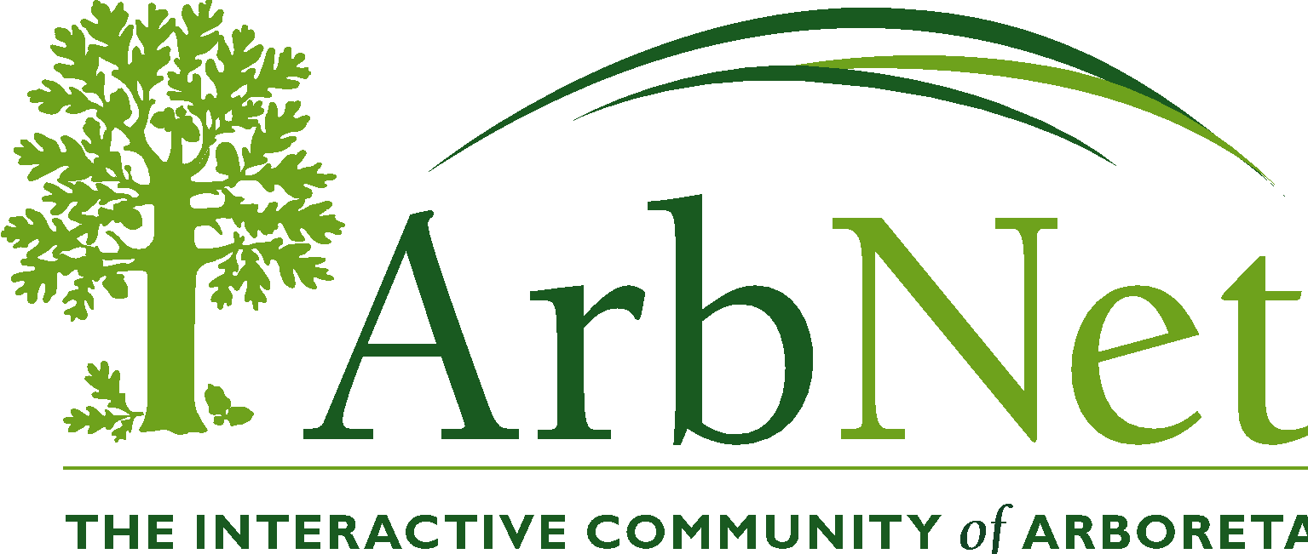

国际树木园联盟网认证申请表

国际树木园联盟网认证是通过自我评估，为促进树木园及植物园的建立和发展提供标准和质量保证。本认证计划的预期目的为：

1） 在全球范围内辅助新兴树木园及植物园的始建和专业化。
2） 规范植物园在科学研究，物种收集和保护方面的参与合作能力。
3） 为维护全球环境，推进植物树种的种植，研究和保护。

通过国际树木园联盟网认证的园林应作为领导和典范，与其他园林展开合作和交流。

根据园林自身的配套设施，专业化程度和发展状况，我们提供了相应的认证级别。经认证的园林可通过继续扩展及专业化升级。

贵园可根据本表格提供的标准和自我评估，填写这份认证申请表格。认证结果基本上取决于贵园根据标准的志愿评估，但认证程序有可能需要实地考察。认证申请结果会在提交后的4周内作出决定。

国际树木园联盟网认证程序由美国莫顿植物园，国际植物保护组织(BGCI)，和美国公共园林协会(APGA)联合承办。

如有问题，请联系我们：

网页：ArbNet.org/arboretum-accreditation

电话：01-630-310-7013

电子邮箱：ArbNet@mortonarb.org

植物园或树木园
园林名称：
地址
城市
省份
国家
邮编
经度和纬度
园林面积
网页

联系人
姓名
称呼
电子邮箱
电话
传真

个人申请人信息（若非园林地址）
姓名
称呼
电子邮箱
电话
传真

组织种类:
可以多选
 | 植物园或树木园 |  | 名胜古迹 |  | 非盈利机构
 | 花园 |  | 博物馆 |  | 城市公园
 | 学院 |  | 公墓 |  | 小城
 | 大学 |  | 商业机构 |  | 城市
 | 动物园 |  | 高尔夫球场 |  | 社区
 | 其他

授权与验证
贵园主管或领导（请见以下申请区 1.B)须批准并验证此申请表内容的准确性。请填写主管姓名和联系方式以示批准。

主管或领导（如果不是申请人):

姓名:
称呼:
电子邮箱:
电话:
传真:

国际树木园联盟网认证标准
认证标准详情可参考网址 arbnet.org/arboretum-accreditation.html 。下列申请栏里也有相关的认证描述。 请表明申请单位所符合的标准并提供相关的附加材料。申请单位须依标准执行自行评估。

所要申请的级别（只选一项): ___一级 ___二级 ___ 三级 ___四级

以下是参考表格，级别根据园林不同的规模，建设程度和专业化程度荐评。

 | 一级 | 二级 | 三级 | 四级
园林规划 |  | - √ | - √ | - √
组织和管理 |  | - √ | - √ | - √
已标记的树种
25种以上 | - √
100种以上 |  | - √
500种以上 |  |  | - √ | - √
工作人员或志愿者
志愿者或受雇的人员 | - √
管理人员 |  | - √ | - √ | - √
策展人（curator） |  |  | - √ | - √
科研人员 |  |  |  | - √
公共服务
对外开放，每年至少有一次活动 | - √ | - √ | - √ | - √
公共教育项目 |  | - √ | - √ | - √
高级教育项目 |  |  | - √ | - √
参与国际园林网 | - √ | - √ | - √ | - √
有收集品种规则 |  | - √ | - √ | - √
与其他植物园合作 |  |  | - √ | - √
共享数据与网络资源 |  |  | - √ | - √
参与树木科学，种植与保护项目 |  |  | - √ | - √
保育所收集种类 |  |  |  | - √
积极参与‘全球树木运动’保护工作（Global Tree Campaign） |  |  |  | - √

I. 基本认证条件（供所有级别填写）

a. 园林方案计划
方案计划包括物种收集，种植，面向公众，长久发展计划等方面的组织和规划。请提供相关的文件。填写详情请参考国际树木园联盟网上的方案设计样本（ arbnet.org ）。

请简短描述贵园的类型和定位。

b. 组织或领导机构
‘董事会’或‘领导机构’的定义为一个人以上的团体，其任务是监督园林的规划和继续发展。该董事会或领导机构有权批准申请国际树木园联盟网认证并确保申请标准的实施。

请描述贵园的领导机构及组成成员（人数及职称）

c. 植物收藏
贵园所收藏的树木数量,物种及标签记录方法（树木收藏需符合园林方案计划）。如可能，请列出树木分类学名及栽培品种，并准备提供相关来源的信息（引种来源，时间等）。
种类最低要求：
25+ 种(一级) 100+ 种 (二级) 500+ 种 (三级 四级)

请列出树木种类的数量；描述记载树木和标记的方法；如有可能，提供贵园物种收藏数据库的网上链接或数据已提交可搜索数据库，例如 BGCI. 如果收藏数据没有共享或提交上网，请附树木列表。

d. 园林工作人员或志愿工作人员
一级
有雇员或志愿人员。职责：基本园林规划管理和维护，确保园林操作正常运转。

请描述工作人员或志愿者在贵园运行中的职责
二，三，四级
至少有一个正式雇员负责园林方案计划的管理或日常运转。

请描述负责日常管理及运作的正式雇员，包括专职教育项目的人员（三，四级申请）。

三，四级
有一个专职或相似职位的策展人（curator）。 遵循园林的方案和收藏计划，专职于物种保育及拓展植物园的收藏。

请填写此雇员姓名及职务。

e. 园林对公共的开放程度
公共开放程度指一定的公共开放，至少每年有一次关树木园林的公众活动或教育课程。

请描述贵园以何种形式对公众开放。请描述贵园的公众活动或教育项目。

II. 物种采集和教育项目（申请二级以上必填）
- 物种采集政策
收集政策指收集物种的目的，发展和培育计划。此计划需符合公共植物园和博物馆行业的标准。此政策还须包括收集种类的合理性，种类目录和记载记录。样例请参考国际树木园联盟认证网（arbnet.org).

请描述并列出采集政策要点。

b. 高级教育或公众项目
申请二级以上的认证需要具备举办高级教育或公众项目的条件。
二级高级教育项目

给列出贵园的教育和公众项目。如有可能，请附上至少两个有结果的教育课程的附件（如项目大纲，讲义，导游词或游览地图等）。

三级和四级 的高等教育项目
教育项目必须对植物和生态保护有相当深入的探讨，课程内容需涉树木，物种保护及其他相关的课题。请提供贵园面向大众教育项目的计划，包括教育课程策略，教育项目的成效，并解释评估方式。

III. 供第三级申请者填写
如申请第四级，请跳过此节，只填写四级申请。

- 合作
合作指与其他机构（如植物园、树木园、大学、政府、非盈利机构、学生团体等）在固定领域上的专业合作，方向包括植物评估、科研项目、保护项目、教育项目、展览、公共项目、解释说明、野外采集、物种交换、学术会议交流、和发表学术论文。

请列下几项贵园与其他树木园、植物园或相关机构在进行中的合作样例。请描述合作的范围。
请列出所属的专业团体
___BGCI 国际植物园保护组织 (bgci.org/global/members)
___APGA 美国公共园林协会 (publicgardens.org/content/membership-central-0)
___NAPCC 北美植物收集协会 (publicgardens.org/napcc)
___其他:

- 数据共享
植物收集的数据与网络数据库共享，例如 BGCI 植物搜索数据库 (bgci.org/worldwide/plant_upload) 或其他数据库。

请描述贵园如何与其他网络数据库共享数据。

- 树木科学研究，种植和保护
与树木研究，种植和保护相关的日常工作事项。相关工作应包括研究或任何超出一般科普教育的活动，研究工作中须采集数据来探讨解决与树木科学及保护有关的问题。

请列出贵园与树木科学研究，种植和保护相关的工作。

IV. 四级申请必填

a. 合作
合作指与其他机构（如植物园、大学、政府、非盈利机构、学生团体等）在固定领域上的专业合作，方向包括植物评估、科研项目、保护项目、教育项目、展览、公共项目、解释说明、野外采集、物种交换、学术会议交流、和发表学术论文。

请列下几项贵园与其他植物园或相关机构在进行中的合作样例。请描述合作的范围。
请列出所属的专业团体
___BGCI 国际植物园保护组织 (bgci.org/global/members)
___APGA 美国公共园林协会 (publicgardens.org/content/membership-central-0)
___NAPCC 北美植物收集协会 (publicgardens.org/napcc)
___其他:

b.数据共享
植物收集的数据与网络数据库共享，例如 BGCI 植物搜索数据库 (bgci.org/worldwide/plant_upload) 或其他数据库。

请描述贵植物园如何与其他网络数据库共享数据。

c.活植物的保育
是否有能力稳固地为培育有保护价值的物种。

请描述并确认贵园在培育有保护价值的物种的能力与设施条件。请具体的描述所收集的物种的价值和目的（例如受威胁或濒危物种）。请包括野外采集的物种所占的比例（％）。
d.研究人员及物种保护人员的合作能力
专职研究员或保护人员；与其他园林或相似组织在与树相关的项目上合作。
请描述专职研究员或保护人员的工作；描述贵园与其他园林或组织在尖端科技或保护项目上的合作。请列出研究领域及发表的文章。

e. 参与全球树木运动的保护项目
与全球树木运动(globaltrees.org)有关的具体保护任务。

请描述贵园是否已经或将会参与‘全球树木运动’中的树木保护行动。

f. 其他的科学研究或树木保护方面的合作
请提供其他与科学研究和保护活动有关的信息。在此可列出更多进行中或将开始的树木科学或保护方面（例如生长地管理）的活动。也可列出将来可能的合作项目.

其他认证有关的评论或解释：

提交申请
请用附件提交几张、贵园的照片及正式标识（JPEG格式)供国际园林网和认证新闻发布使用。

如有更多问题，请访问：

ArbNet.org/arboretum-accreditation

电话： 630-310-7013

电邮： ArbNet@mortonarb.org

